浙江省杭州市西湖高级中学2012届高三开学考试
化学试卷
相对原子质量：H：1 C：12 O：16 Na：23 S:32 Cl：35.5 Ca：40 K：39 I：127
一．选择题（每小题2分，共20分，每小题只有一个正确答案。按顺序填涂在模块考选择题答案之后）
1、 设N_{A} 代表阿伏加德罗常数的数值，下列说法正确的是
A．1 mol 硫酸钾中阴离子所带电荷数为N_{A}
B．标准状况下，N_{A}个SO₃分子所占的体积约为22.4 L
C．标准状况下，22.4L氯气与足量氢氧化钠溶液反应转移的电子数为N_{A}
D．将0.1mol氯化铁溶于1L水中，所得溶液含有0.1N_{A} Fe³⁺
2、氯化碘（ICl）的化学性质跟氯气相似，预计它跟水反应的生成物是
A.HI和HClO B.HCl和HIO C.HClO₃和HIO D.HClO和HIO
3、ClO₂是一种消毒杀菌效率高、二次污染小的水处理剂。可通过以下反应制得ClO₂：2KClO₃＋H₂C₂O₄＋H₂SO₄2ClO₂↑＋K₂SO₄＋2CO₂↑＋2H₂O，下列说法正确的是
A．KClO₃在反应中失去电子 B．ClO₂是氧化产物
C．H₂C₂O₄在反应中被氧化 D．1mol KClO₃参加反应有2 mol电子转移
4、取相同体积的KI、Na₂S、FeBr₂溶液，分别通入足量的Cl₂，当反应恰好完成时，消耗Cl₂的体积相同（同温、同压条件下），则KI、Na₂S、FeBr₂溶液的物质的量浓度之比是
A．1∶1∶2 B．2∶1∶3 C．6∶3∶2 D．3∶2∶1
5、已知，下列反应可以发生：Br₂+H₂SO₃+H₂O=2HBr+H₂SO₄，在100mL含等物质的量HBr和H₂SO₃的溶液里通入0.01molCl₂，有一半Br⁻变为Br₂。原溶液中HBr和H₂SO₃的浓度都等于 A.0.0075mol/L B.0.0018mol/L C.0.075mol/L D.0.08mol/L
6、下列物质中属于纯净物的是
①由同种元素组成的物质 ②具有固定熔沸点的物质③由相同种类和相同数目的原子组成的分子 ④只有一种元素的阳离子和另一种元素的阴离子组成的物质 ⑤在氧气中燃烧只生成二氧化碳的物质 ⑥只含有一种分子的物质
A.②③⑥ B. ④⑤⑥ C. ①④ D.②⑥
7、分类法在化学的发展中起到非常重要的作用,下列分类标准合理的是
①根据氧化物的组成元素将氧化物分成酸性氧化物碱性氧化物和两性氧化物
②根据反应中是否有电子转移将化学反应分为氧化还原反应和非氧化还原反应
③根据分散系是否有丁达尔效应将分散系分为溶液胶体和浊液
④根据反应中的热效应将化学反应分为放热和吸热反应
⑤根据水溶液能否导电将化合物分为电解质和非电解质
A． ④② B． ②③④ C． ①③⑤ D． ⑤④①②
8、在体积相同的两个密闭容器中分别充满O₂、O₃气体，当这两个容器内温度和气体密度相等时，下列说法正确的是
A.两种气体的压强相等 B.O₂比O₃的质量小
C.两种气体的分子数目相等 D.两种气体的氧原子数目相等
9、在浓盐酸中H₃AsO₃与SnCl₂反应的离子方程式为：3SnCl₂＋12Cl－＋2H₃AsO₃＋6H＋＝2As＋3SnCl₆^{2－}＋6M 关于该反应的说法中正确的组合是
① 氧化剂是H₃AsO₃； ② 还原性：Cl－＞As；③ 每生成1molAs，反应中转移电子的物质的量为3mol；④ M为OH－；⑤ SnCl₆^{2－}是氧化产物。
A．①③⑤ B．①②④⑤ C．①②③④ D．只有①③
10、将Cu片放入0.1mol/L FeCl₃溶液中，反应一定时间后取出Cu片，溶液中c(Fe³⁺):c(Fe²⁺)=2:3，则Cu²⁺与Fe³⁺的物质的量之比
A．3:2 B．3:5 C．4:3 D．3:4
二．填空题：（共4小题，总计30分）
11、（4分）将铜片投入盛有稀硫酸的试管中无反应。当加入少量硝酸钾晶体后，试管内产生一种无色气体，这种气体在试管口变成红棕色。这种无色气体是__________。写出有关的离子反应方程式.________________________________________________________
12、（8分）实验室要配制1mol/L的稀硫酸250mL，回答下列问题：
（1）需要98%密度为1.84g/cm³的浓硫酸 mL
（2）配制时，必须使用的仪器有 (填代号)
①烧杯 ②100 mL量筒 ③20 mL量筒 ④1000 mL容量瓶 ⑤250 mL容量瓶 ⑥托盘天平(带砝码) ⑦玻璃棒 还缺少的仪器是 。
（3）配制时，该实验两次用到玻璃棒，其作用分别是 、 。
（4）配制过程中出现以下情况，对所配溶液浓度有何影响（填“偏高”“偏低”“不影响”）
①没有洗涤烧杯和玻璃棒。 。
②如果加水超过了刻度线，取出水使液面恰好到刻度线。 。
③容量瓶没有干燥。
13、（10分）某研究性学习小组查阅资料得知，漂白粉与硫酸反应可以制得氯气，化学方程式为：Ca(ClO)₂+CaCl₂+2H₂SO₄2CaSO₄+2Cl₂↑+2H₂O 。他们设计了如下制取氯气并验证其性质的实验。
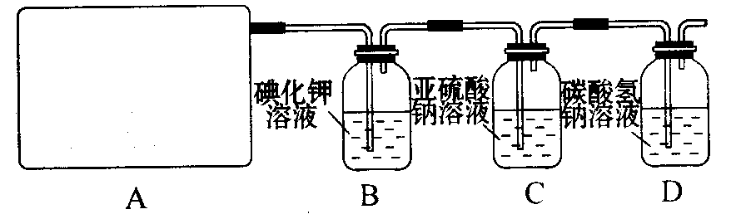
试回答：
（1）该实验中A部分的装置是 （填写装置的序号）。
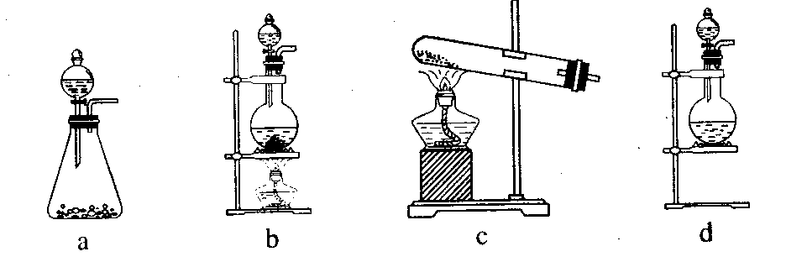
（2）请你设计一个实验，证明洗气瓶C中的Na₂SO₃已经被氧化（简述实验步骤）：
。
（3）写出D装置中发生反应的离子方程式 。
（4）该实验存在明显的缺陷，请你提出改进的方法 。
（5）该小组又进行了如下实验：称取漂白粉2.0 g ，研磨后溶解，配制成250 ml 溶液，取25 ml 加入到锥形瓶中，再加入过量的KI溶液和过量的H₂SO₄溶液，静置。待完全反应后，用0.1 mol/L的Na₂S₂O₃溶液作标准溶液滴定反应生成的碘，已知反应式为：
2Na₂S₂O₃ + I₂ ＝ Na₂S₄O₆ + 2NaI
反应完成时，共用去Na₂S₂O₃ 20.0 ml。则该漂白粉中Ca(ClO)₂的质量分数为：
14、（8分）向盛有KI溶液的试管中加入少许CCl₄后滴加氯水，CCl₄层变成紫色。如果继续向试管中滴加氯水，振荡，CCl₄层会逐渐变浅，最后变成无色。
完成下列填空：
1)写出并配平CCl₄层由紫色变成无色的化学反应方程式(如果系数是1，不用填写)：
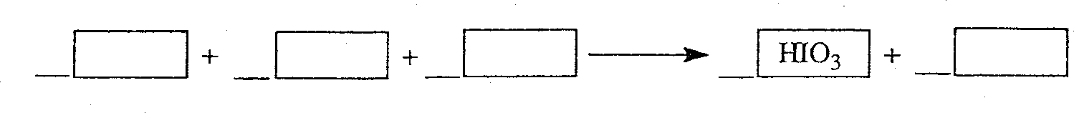
2)整个过程中的还原剂是 。
3)把KI换成KBr，则CCl₄层变为_ _色：继续滴加氯水，CCl₄层的颜色没有变化。Cl₂、HIO₃、HBrO₃氧化性由强到弱的顺序是 。
4)加碘盐中含碘量为20mg～50mg／kg。制取加碘盐(含KIO₃的食盐)1000kg，若用Kl与Cl₂反应制KIO₃，至少需要消耗Cl₂ L(标准状况，保留2位小数)。

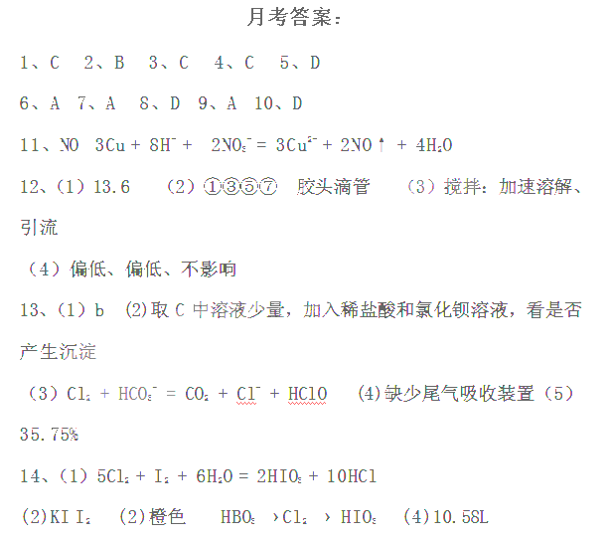
高考资源网

w w w.ks5u.com 高 考 资源 网



